ГБОУ Трубчевская школа-интернат

Тематическая лотерея по трудовому обучению

(Образовательная область «Технология»)

Размещено на сайте: http://shkola4vida.ucoz.ru/index/uchitelej_tekhnologii/0-16

учитель 1 категории: Вишнякова Елена Александровна

Трубчевск
2012 г
Тематическая лотерея по трудовому обучению
Цель: проверить знания учащихся по предметам в игровой форме,
Задачи: научить учащихся применять знания на практике.
Развивающие - логическое мышление, память, внимание, цветоощущение.
Коррекционные –, ориентацию в пространстве.
Воспитательные – интерес к трудовому обучению и математике, чувство взаимопомощи и коллективизма.
Оборудование: лотерейные карточки, кроссворд, жетоны за правильный ответ, призы.
Ход занятия
Лотерея, лотерея
Ты забавная игра.
Приходите к нам быстрее.
взрослые и детвора.
Ты тащи быстрей билет,
на вопрос давай ответ
За каждый правильный ответ участники получают жетон, у кого больше жетонов тот и победитель.
Конкурс отгадай загадку.
1. Тонка, одноуха, остра. (игла)
2. Из этого ведерка нельзя воды напиться. (напёрсток)
3.По реке Простыне
Идет пароход.
А за ним такая гладь -
Ни морщинки не видать. (Утюг)
4. Остра, как игла, а шить не годится. (Булавка)
5. Стежок за стежком
Встали рядком.(Шов)

Конкурс реши кроссворд
Во всех шести предложенных словах присутствует буква "Е". Пользуясь определениями, отгадайте эти слова и впишите буквы в пустые клеточки.
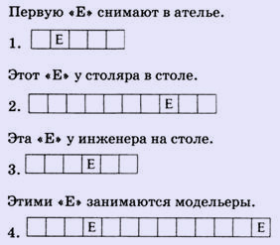

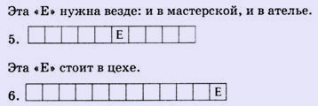

Задание 11. "Шесть "Е". 1. Мерки. 2. Инструмент. 3. Проект. 4. Моделирование. 5. Творчество. 6. Оборудование.
Викторина профессионалов. ( за правильный ответ жетон)
Викторина 1
1. Что служит для утепления пальто и курток?
2. Трикотажное полотно с начесом.
3. Что используется для проклеивания деталей?
4. Как называется легкая хлопчатобумажная ткань?
5. Какая ткань используется для растра?
6. Из чего вяжут варежки?
7. Как называется тонкая суровая хлопчатобумажная ткань?
Викторина 2
1. Ткань с глянцевой лицевой поверхностью.
2. Мягкая ворсовая ткань из шерстяного или хлопчатобумажного волокна.
3. Ворсовая ткань с мягкой, пушистой лицевой поверхностью.
4. Полупрозрачная хлопчатобумажная, льняная или шелковая ткань полотняного переплетения из очень туго скрученных нитей.
5. Грубосуконная шерстяная ткань с густым стоячим ворсом.
6. Легкая капроновая прорезиненная ткань.
7. Полотняная хлопчатобумажная ткань.
8. Синтетическая, шелковистая, эластичная прочная ткань.
9. Ткань из шелка или плотно скрученного хлопка, легкая и полупрозрачная.
10. Вытканный вручную ковер-картина.
11. Грубая редкая ткань.

Ответы на викторину 1. 1. Синтепон. 2. Ватин. 3. Флизелин.
4. Ситец. 5. Бязь. 6. Из шерсти. 7. Миткаль.
Ответы Викторина 2. 1. Атлас. 2. Байка. 3. Бархат. 4. Батист.
5. Бобрик. 6. Болонья. 7. Бязь. 8. Вискоза. 9. Газ. 10. Гобелен. 11. Дерюга.
Подведение итогов викторины ,Вручение призов.

